Deceuninck erhält erste RecyClass-Zertifizierung und erneuert das VinylPlus®-Produktlabel
Hooglede-Gits (Belgien) / Bogen, im Juli 2025. Deceuninck verfügt seit kurzem über die erste RecyClass-Zertifizierung für die Verwendung von recyceltem PVC: Ein bedeutender Meilenstein im kontinuierlichen Engagement für Nachhaltigkeit und Kreislaufwirtschaft. Diese Zertifizierung, die im Rahmen des Recycled Plastics Traceability Audit Scheme erteilt wurde, verifiziert die physische Rückverfolgbarkeit und die Herkunft der recycelten Kunststoffmaterialien, die in den Extrusionsbetrieben von Deceuninck in Belgien, Frankreich und Polen verwendet werden.
Darüber hinaus wurde die Recyclinganlage von Deceuninck im Rahmen der RecyClass Recycling Process Certification zertifiziert, was die soliden Recyclingprozesse des Unternehmens bestätigt.
Beide Zertifizierungen basieren auf der europäischen Norm EN 15343:2007 und folgen dem Modell der kontrollierten Mischungskette nach ISO 22095:2020.
Diese Nachweise ermöglichen es Deceuninck, seinen Kunden detaillierte, von unabhängiger Seite geprüfte Daten über den Anteil an Pre- und Post-Consumer-Recyclingmaterial in den geprüften Produkten zu liefern. Diese Informationen werden zeitnah in den Deceuninck Project Planner integriert und bieten Verarbeitern, Installateuren und Architekten wertvolle Einblicke.
„Diese Zertifizierungen belegen unser Engagement für Transparenz und Rückverfolgbarkeit beim Recycling und bei der Verwendung von recyceltem PVC“, so Celine De Waele, Sustainability Manager bei Deceuninck. „Sie untermauern die Integrität unserer internen Prozesse und zeigen, dass wir die REACH-Beschränkung für die Verwendung von Blei in PVC einhalten.“
Deceuninck bekräftigte auch seine langfristigen Nachhaltigkeitsziele mit der Erneuerung des VinylPlus® Product Label im Oktober 2024. Dieses Label, das für die in Belgien, Frankreich, Polen und Großbritannien hergestellten Fenster- und Twinson Bauprodukte des Unternehmens gilt, wurde offiziell während der VinylPlus-Nachhaltigkeitskonferenz am 22. Mai 2025 verliehen. Das VinylPlus®-Produktlabel zeichnet herausragende Leistungen im Bereich der nachhaltigen Entwicklung im PVC-Bausektor aus.
„Wir verpflichten uns, in den kommenden Jahren mehr Pre- und Post-Consumer PVC-Materialien zu recyceln und den Einsatz von recycelten Materialien zu erhöhen, um so die CO₂-Bilanz unserer Produkte zu reduzieren“, fügte CEO Stefaan Haspeslagh hinzu. „Diese Zertifizierungen und Anerkennungen sind wichtige Schritte auf unserem Weg, die Branche in eine stärker kreislauforientierte und nachhaltige Zukunft zu führen.“
Weitere Informationen: www.deceuninck.com
Pressekontakt:
Sandra Meißner
Marketingleitung

Deceuninck Germany GmbH  Bayerwaldstr. 18  94327 Bogen  Tel.: 09422-821-105  www.deceuninck.de  E-Mail: sandra.meissner@deceuninck.com | Presseagentur  Sage & Schreibe Public Relations GmbH  Christoph Jutz  089 / 23 88898 - 10  c.jutz@sage-schreibe.de
BILDMOTIVE

Bild:  Deceuninck verfügt seit kurzem über die erste RecyClass-Zertifizierung für die Verwendung von recyceltem PVC. Diese Zertifizierung verifiziert die physische Rückverfolgbarkeit und die Herkunft der recycelten Kunststoffmaterialien, die in den Extrusionsbetrieben von Deceuninck verwendet werden. | 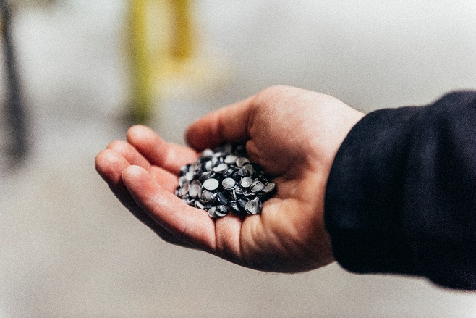
Bildquellen: Deceuninck Germany

